Stínění pro panelové a rezidenční domy

Vsetín 31. 3. 2020 – Ať už bydlíte v rezidenčním nebo panelovém domě, pro každý typ stavby se dá najít to pravé venkovní stínění. Důležité je dohodnout se s ostatními majiteli a vybrat ideálně jeden typ stínění ve shodné barvě, čímž bude zachován jednotný vzhled domu. Jaké jsou tedy možnosti stínění do bytových domů a v čem se odlišují?

Žaluzie pro novostavby
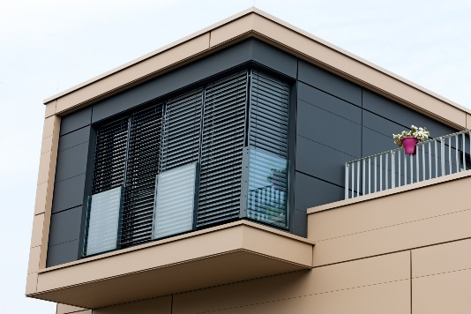
Venkovní žaluzie jsou líbivým i praktickým prvkem. Hodí se především do novějších staveb, ale své využití najdou i v panelových domech. Díky naklopení lamel s nimi můžete větrat a regulovat množství světla v interiéru dle libosti. Výhodou žaluzií je také široká nabídka typů, velikostí a barev lamel. Běžně se využívají v místnostech, kde probíhá denní ruch, jako jsou obývací a dětské pokoje, kuchyně nebo pracovny. U novostaveb nebo při rekonstrukci je ideální zahrnout stínění už do projektu a „schovat“ jej pod fasádu. U dostavěných domů musíte počítat s viditelnými schránkami nad okny.

„Oproti roletám jsou žaluzie vhodné i pro velkoformátová okna, se kterými se běžně setkáváme u moderních staveb. Naše prvotřídní venkovní žaluzie Z-90 Noval dokáže zastínit okno o velikosti až 20 m². Hliníkové venkovní rolety mají menší mezní rozměry a zastíní plochu okna okolo 8,5 m²,“ upozorňuje Filip Šimara, obchodní ředitel největšího českého výrobce stínění CLIMAX.

CLIMAX tip: Stavíte nový dům nebo rekonstruujete? Využijte dotaci na venkovní žaluzie, rolety nebo svislé fasádní clony díky programu Nová zelená úsporám.

Rolety do panelových domů
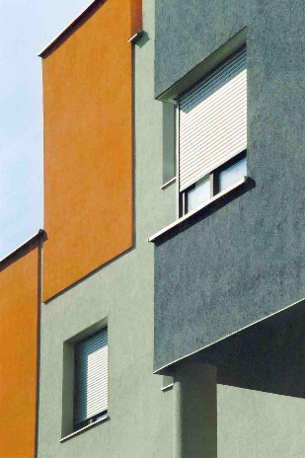
S předokenními roletami se často setkáváme u rodinných domů, výloh obchodů nebo na chalupách. Pro své všestranné vlastnosti jsou ideální i do oken panelových domů. Jejich obyvatele v létě často sužují nesnesitelná horka. Řešením může být klimatizace, jejíž pořizovací i provozní náklady jsou však vysoké a oproti částce za stínění se vám už zpátky nevrátí.

Rolety chrání okna před deštěm i znečištěním, vás při spaní před hlukem, a dokonce zlepšují tepelněizolační vlastnosti okna. Vzduchová mezera mezi oknem a roletou funguje jak další izolační vrstva. V létě stažené rolety, stejně jako venkovní žaluzie, sníží teplotu v pokoji až o 10 °C. V zimě zamezují tepelným únikům skrz okno. Více o rozdílu mezi žaluzií a roletou si můžete přečíst zde.

CLIMAX tip: Nejen v létě oceníte venkovní rolety s integrovanou sítí proti hmyzu. Sítě jsou ve společné schránce s roletou, ale dají se ovládat nezávisle na sobě.

„Venkovní rolety můžete vybavit čidly, která sama okamžitě reagují na aktuální počasí. Při slunečním svitu v létě nebo nízké venkovní teplotě během chladných nocí se automaticky spustí. Když v zimě naopak vysvitne slunce, rolety se vytáhnou, aby mohly paprsky vyhřívat interiér,“ dodává Filip Šimara.

Svislé clony k moderním stavbám
Hledáte atraktivní a přitom účinné stínění? Pak tu máme svislé fasádní clony. Oproti roletám a žaluziím u nich oceníte zejména jednoduchou montáž. Clony chrání soukromí, zabraňují přehřívání interiéru, ustojí silný vítr a oživí každou fasádu domu.

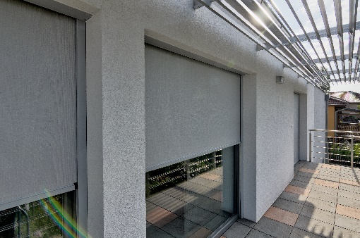
„Naše svislá fasádní clona UNIROL 100 Z má díky postrannímu zipu zvýšenou odolnost proti větru. Odolá větru o rychlosti až 90 km/h. Navíc prošla testováním na 40 000 cyklů (cyklus zahrnuje jedno vytažení a stažení), přičemž norma pro testování uvádí běžně jako dostačující životnost 10 000 cyklů,“ informuje Filip Šimara.

Jako bonus nabízejí clony na výběr ze stovky odstínů látek. Všechny látky svislých fasádních clon jsou vysoce kvalitní a odolné proti vyblednutí. Tzv. blackout látky mohou domov zastínit úplně. Oblíbené jsou perforované tkaniny, které díky malým otvorům umožňují přirozenou ventilaci a částečný průhled látkou ven.

Více informací a inspirace najdete na www.climax.cz.

Jana Čadová, CLIMAX Michaela Čermáková, doblogoo
+420 571 405 614 +420 604 878 981
j.cadova@climax.cz michaelac@doblogoo.cz

Společnost CLIMAX je největším výrobcem stínicí techniky v České republice. Zaměstnává přes 500 zaměstnanců a patří k významným zaměstnavatelům ve Zlínském kraji. Na trhu působí již od roku 1993 a po celou dobu své existence klade důraz na kvalitu a špičkové zpracování svých výrobků. Výroba, sídlo společnosti a vlastní vývojové centrum se nachází ve Vsetíně. Více než polovina všech výrobků směřuje na export do zemí západní Evropy. CLIMAX vyrábí venkovní žaluzie a rolety, markýzy, svislé fasádní clony, vnitřní látkové stínění, pergoly, sítě proti hmyzu a vnitřní žaluzie.

